山东省三年中考数学模拟题分类汇编（2021-2023年）---图形的变化
一．选择题（共9小题）
1．（2021•黔东南州一模）下列图案中，不是中心对称图形的是（ ）
A． B．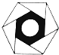 C． D．
2．（2021•汶上县一模）下面的图形是用数学家名字命名的，其中既是轴对称图形又是中心对称图形的是（ ）
A．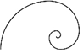斐波那契螺旋线 B．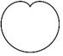笛卡尔心形线
C．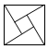赵爽弦图 D．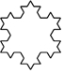科克曲线
3．（2021•青岛模拟）如图，在平面直角坐标系中，已知△ABC点A（﹣2，3），C（﹣1，2），以原点O为位似中心，在第二象限内将△ABC各边扩大为原来的2倍，再绕原点O顺时针旋转90°得到△A′B′C′，则变换后的点A的对应点A′的坐标为（ ）
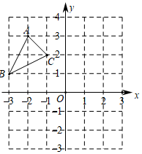
A．（2，6） B．（4，2） C．（3，2） D．（6，4）
4．（2021•青岛一模）如图所示的几何体的俯视图是（ ）
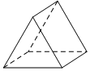
A．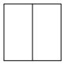 B．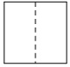
C．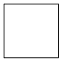 D．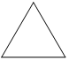
5．（2022•青岛一模）如图，若△ABC与△A₁B₁C₁是位似图形，则位似中心的坐标为（ ）
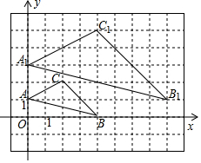
A．（1，0） B．（0，1） C．（﹣1，0） D．（0，﹣1）
6．（2022•历下区一模）如图，在△ABC中，AC＝BC＝8，∠C＝90°，以A点为圆心，AC长为半径作圆弧交AB于E，连接CE，再分别以C、E为圆心，大于$\frac{1}{2}$CE的长度为半径作弧，两弧交于点P，作射线AP交BC与点D，连接DE，则下列说法中错误的是（ ）
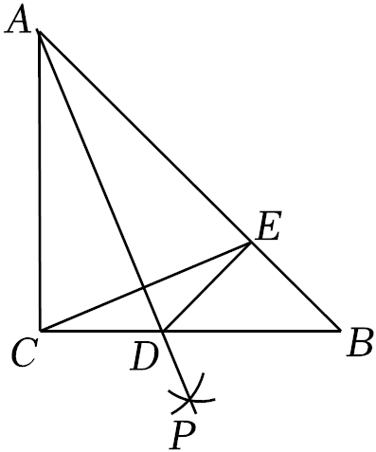
A．DE＝CD B．△BDE∽△BAC C．AB＝AC+DE D．BD＝4$\sqrt{2}$

7．（2023•天桥区三模）中国“二十四节气”已被列入联合国教科文组织人类非物质文化遗产代表作名录，下列四幅作品分别代表“立春”、“立夏”、“芒种”、“大雪”，其中既是轴对称图形，又是中心对称图形的是（ ）
A．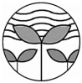 B．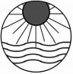
C．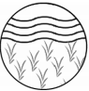 D．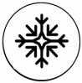
8．（2023•平原县一模）如图是一把圆规的平面示意图，OA是支撑臂，OB是旋转臂．已知OA＝OB＝a，使用时，以点A为支撑点，笔芯端点B可绕点A旋转作出圆．若支撑臂与旋转臂的夹角∠AOB＝2θ，则圆规能画出的圆的半径AB长度为（ ）
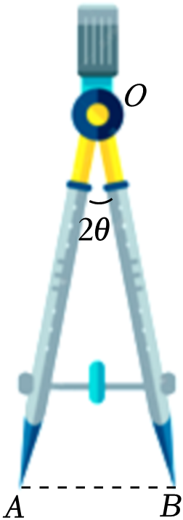
A．2asinθ B．asin2θ C．2atanθ D．atan2θ
9．（2023•平原县一模）将一个正方体截一个角，得到如图所示的几何体，则这个几何体的俯视图是（ ）
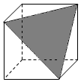
A．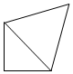 B．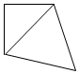
C．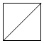 D．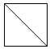
二．填空题（共7小题）
10．（2021•诸城市一模）如图，正方形ABCD边长为2，点G在以AB为直径的半圆上的一个动点，点F是边CD上的一个动点，点E是AD的中点，则EF+FG的最小值为 ．
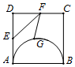
11．（2021•济阳区一模）如图，在菱形ABCD中，∠A＝60°，点M，N是边AD，AB上任意两点，将菱形ABCD沿MN翻折，点A恰巧落在对角线BD上的点E处，下列结论：
①△MED∽△ENB；②若∠DME＝20°，则∠ENB＝100°； ③若DE：BE＝1：2，则AM：AN＝1：2； ④若菱形边长为4，M是AD的中点，连接MC，则线段MC＝2$\sqrt{7}$，
其中正确的结论有： （填写所有正确结论的序号）
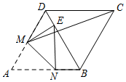
12．（2021•邹城市一模）如图，在Rt△ABC中，∠ACB＝90°，AB＝5，AC＝3，点D是BC上一动点，连接AD，将△ACD沿AD折叠，点C落在点F，连接DF交AB于点E，连接AF，BF．当△BFD是直角三角形时，DE的长为 ．
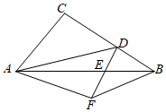
13．（2022•市中区二模）如图，矩形纸片ABCD，AD＝12，AB＝4，点E在线段BC上，将△ECD沿DE向上翻折，点C的对应点C'落在线段AD上，点M，N分别是线段AD
与线段BC上的点，将四边形ABNM沿MN向上翻折，点B恰好落在线段DE的中点B'处．则线段MN的长 ．
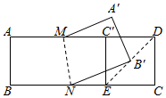
14．（2022•莱西市一模）如图，△ABC的三个顶点都在方格纸的格点上，其中A点的坐标是（﹣1，0），现将△ABC绕A点逆时针旋转90°，再向右平移一个单位后点C的对应点C'的坐标是 ．
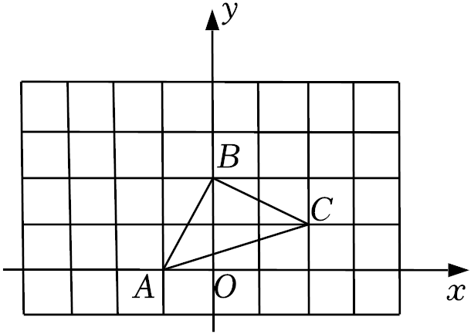
15．（2023•平原县一模）如图，学校操场上有一棵与地面垂直的树，数学小组两次测量它在地面上的影子，第一次是阳光与地面成30°，第二次是阳光与地面成60°，两次测量的影长相差6米，则树高为 米．
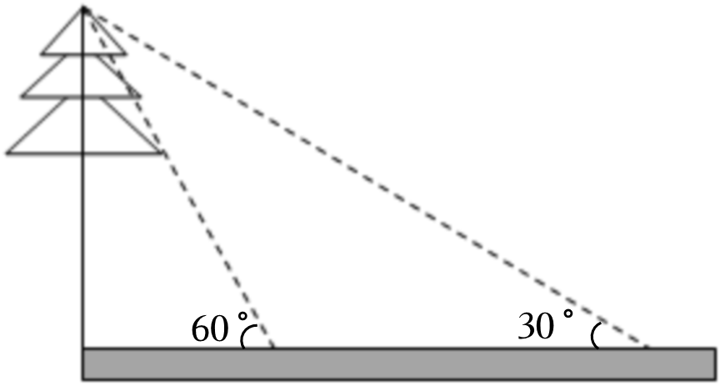
16．（2023•滨城区二模）如图，在4×4网格正方形中，每个小正方形的边长为1，顶点为格点，若△ABC的顶点均是格点，则sin∠BAC的值为 ．

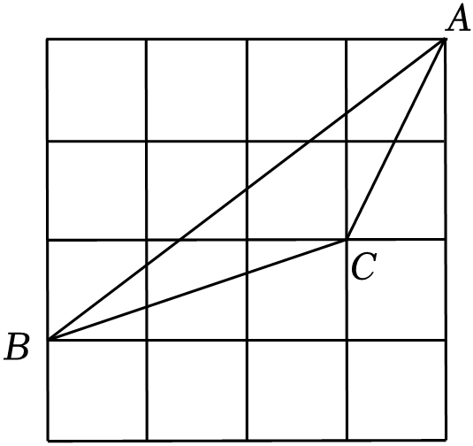
三．解答题（共6小题）
17．（2021•夏津县模拟）【基础巩固】
（1）如图1，在△ABC中，D为AB上一点，∠ACD＝∠B．求证：AC²＝AD•AB．
【尝试应用】
（2）如图2，在平行四边形ABCD中，E为BC上一点，F为CD延长线上一点，∠BFE＝∠A．若BF＝4，BE＝3，求AD的长．
【拓展提高】
（3）如图3，在菱形ABCD中，E是AB上一点，F是△ABC内一点，EF∥AC，AC＝2EF，∠EDF$=\frac{1}{2}$∠BAD，AE＝2，DF＝5，则菱形ABCD的边长为 ．
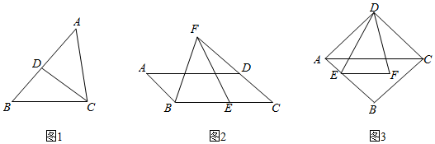
18．（2021•市南区一模）如图，海中有一小岛A，今有一货轮由南向北航行，开始在A岛西南方向的B处，往北行驶30海里后到达该岛南偏西76°的C处．之后，货轮继续向北航行．一艘快艇从A岛出发，沿北偏西37°方向行驶，恰好在D处与货轮相遇，求相遇时快艇行驶的距离AD．（结果保留整数，参考数据：sin37°≈0.60，cos37°≈0.80，tan37°≈0.75，sin76°≈0.97，cos76°≈0.24，tan76°≈4.00）
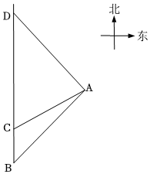
19．（2022•东平县校级三模）已知点E、F分别是四边形ABCD边AB、AD上的点，且DE与CF相交于点G．
（1）如图①，若AB∥CD，AB＝CD，∠A＝90°，且AD•DF＝AE•DC，求证：∠CGE＝90°；
（2）如图②，若AB∥CD，AB＝CD，且∠A＝∠EGC时，求证：DE•CD＝CF•DA；
（3）如图③，若BA＝BC＝3，DA＝DC＝4，设DE⊥CF，当∠BAD＝90°时，直接写出$\frac{DE}{CF}$的值．
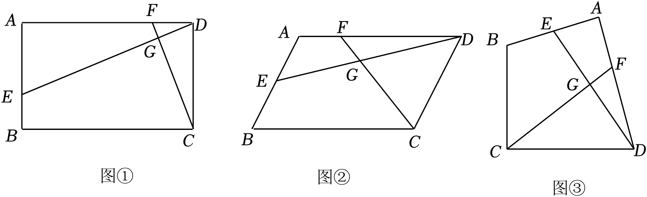
20．（2022•环翠区一模）某小区门口安装了汽车出入道闸．道闸关闭时，如图①，四边形ABCD为矩形，AB长6米，AD长2米，点D距地面为0.4米．道闸打开的过程中，边AD固定，连杆AB，CD分别绕点A，D转动，且边BC始终与边AD平行．
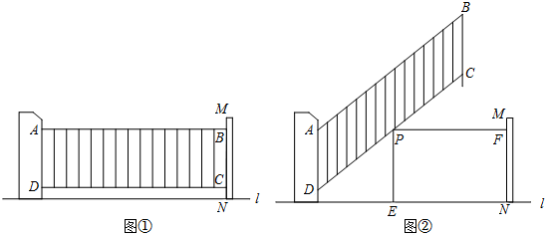
（1）如图②，当道闸打开至∠ADC＝60°时，边CD上一点P到地面的距离PE为2.4米，求点P到MN的距离PF的长；
（2）一辆载满货物的货车过道闸，已知货车宽2.1米，高3.2米．当道闸打开至∠ADC＝53°时，货车能否驶入小区？请说明理由．（参考数据：sin53°≈0.80，cos53°≈0.60，tan53°≈1.33）
21．（2023•泰山区校级三模）如图，在△ABC中，点D，E分别在边BC，AC上，AD与BE相交于点O，且AB＝AD，AE²＝OE•BE．
（1）求证：①∠EAD＝∠ABE；②BE＝EC；
（2）若BD：CD＝4：3，CE＝8，求线段AE的长．
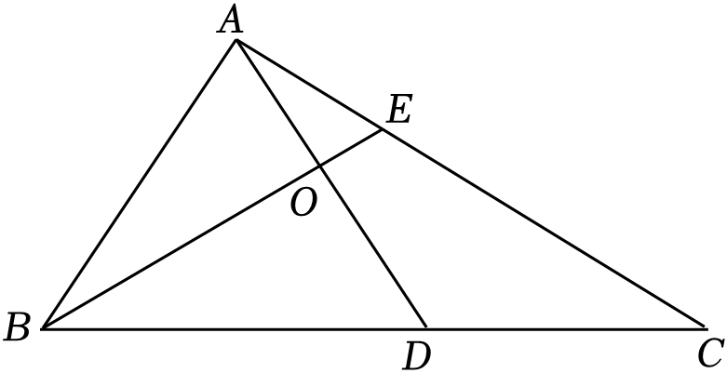
22．（2023•市南区二模）如图，某工程队从A处沿正北方向铺设了184米轨道到达B处．某同学在博物馆C测得A处在博物馆C的南偏东27°方向，B处在博物馆C的东南方向．（参考数据：sin27°≈0.45，cos27°≈0.90，tan27°≈0.50，$\sqrt{6}≈$2.45．）
（1）请计算博物馆C到B处的距离；（结果保留根号）
（2）博物馆C周围若干米内因有绿地不能铺设轨道．某同学通过计算后发现，轨道线路铺设到B处时，只需沿北偏东15°的BE方向继续铺设，就能使轨道线路恰好避开绿地．请计算博物馆C周围至少多少米内不能铺设轨道．（结果精确到个位）
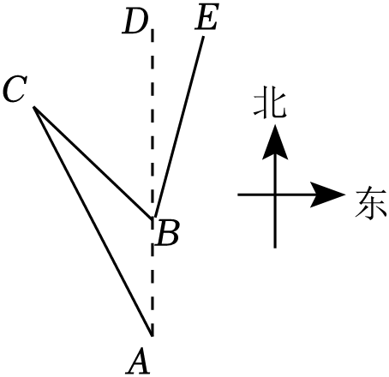
山东省三年中考数学模拟题分类汇编（2021-2023年）---图形的变化
参考答案与试题解析
一．选择题（共9小题）
1．（2021•黔东南州一模）下列图案中，不是中心对称图形的是（ ）
A． B． C． D．
【考点】中心对称图形．
【答案】C
【分析】根据中心对称图形的定义和各图特点即可解答．
【解答】解：只有选项C连接相应各点后是正三角形，绕中心旋转180度后所得的图形与原图形不会重合．
故选：C．
【点评】本题考查中心对称图形的定义：绕对称中心旋转180度后所得的图形与原图形完全重合，和正奇边形有关的一定不是中心对称图形．
2．（2021•汶上县一模）下面的图形是用数学家名字命名的，其中既是轴对称图形又是中心对称图形的是（ ）
A．斐波那契螺旋线 B．笛卡尔心形线
C．赵爽弦图 D．科克曲线
【考点】中心对称图形；数学常识；勾股定理的证明；轴对称图形．
【专题】平移、旋转与对称；几何直观．
【答案】D
【分析】
根据把一个图形绕某一点旋转180°，如果旋转后的图形能够与原来的图形重合，那么这个图形就叫做中心对称图形，这个点叫做对称中心；如果一个图形沿一条直线折叠，直线两旁的部分能够互相重合，这个图形叫做轴对称图形，这条直线叫做对称轴进行分析即可．
【解答】解：A．不是轴对称图形，也不是中心对称图形，故此选项不合题意；
B．是轴对称图形，不是中心对称图形，故此选项不合题意；
C．不是轴对称图形，是中心对称图形，故此选项不合题意；
D．既是轴对称图形又是中心对称图形，故此选项符合题意；
故选：D．
【点评】此题主要考查了轴对称图形和中心对称图形，轴对称图形的关键是寻找对称轴，图形两部分折叠后可重合，中心对称图形是要寻找对称中心，旋转180度后与原来的图形重合．
3．（2021•青岛模拟）如图，在平面直角坐标系中，已知△ABC点A（﹣2，3），C（﹣1，2），以原点O为位似中心，在第二象限内将△ABC各边扩大为原来的2倍，再绕原点O顺时针旋转90°得到△A′B′C′，则变换后的点A的对应点A′的坐标为（ ）
A．（2，6） B．（4，2） C．（3，2） D．（6，4）
【考点】位似变换；坐标与图形变化﹣旋转．
【专题】图形的相似；推理能力．
【答案】D
【分析】根据位似变换的性质求出位似变换后点A的对应点A′的坐标，再根据旋转变换的性质求出旋转变换后的点A的对应点A′的坐标．
【解答】解：∵以原点O为位似中心，在第二象限内将△ABC各边扩大为原来的2倍，A（﹣2，3），
∴点A的对应点A′的坐标为（﹣2×2，3×2），即（﹣4，6），
绕原点O顺时针旋转90°得到△A′B′C′，则变换后的点A的对应点A′的坐标为（6，4），
故选：D．
【点评】本题考查的是位似变换的性质、旋转变换的性质、坐标与图形性质，掌握位似图形的概念、旋转变换的性质是解题的关键．
4．（2021•青岛一模）如图所示的几何体的俯视图是（ ）
A． B．
C． D．
【考点】简单组合体的三视图．
【专题】投影与视图；空间观念．
【答案】A
【分析】根据从上边看得到的图形是俯视图，可得答案．
【解答】解：从上边看是两个有公共边的矩形，如图所示：
故选：A．
【点评】本题考查了简单组合体的三视图，从上边看得到的图形是俯视图．
5．（2022•青岛一模）如图，若△ABC与△A₁B₁C₁是位似图形，则位似中心的坐标为（ ）
A．（1，0） B．（0，1） C．（﹣1，0） D．（0，﹣1）
【考点】位似变换；坐标与图形性质．
【专题】图形的相似．
【答案】D
【分析】直接利用位似图形的性质得出位似中心即可．
【解答】解：如图所示：位似中心的坐标为（0，﹣1）．
故选：D．
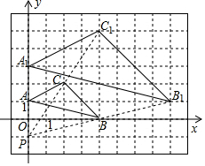
【点评】此题主要考查了位似变换，正确掌握位似图形的性质是解题关键．
6．（2022•历下区一模）如图，在△ABC中，AC＝BC＝8，∠C＝90°，以A点为圆心，AC长为半径作圆弧交AB于E，连接CE，再分别以C、E为圆心，大于$\frac{1}{2}$CE的长度为半径作弧，两弧交于点P，作射线AP交BC与点D，连接DE，则下列说法中错误的是（ ）
A．DE＝CD B．△BDE∽△BAC C．AB＝AC+DE D．BD＝4$\sqrt{2}$
【考点】相似三角形的判定；全等三角形的判定与性质；等腰直角三角形．
【专题】图形的相似；推理能力．
【答案】D
【分析】由题意可得AC＝AE，AP为CE的垂直平分线，得出CD＝DE，根据相似三角形的判定可知△BDE∽△BAC，由等腰直角三角形的性质可得出AB＝AC+DE，BD＝16﹣8$\sqrt{2}$，则可得出结论．
【解答】解：∵AC＝BC＝8，∠C＝90°，
∴∠CAE＝45°，
由题意可得AC＝AE，AP为CE的垂直平分线，
∴CD＝DE，
∴∠DCE＝∠DEC＝22.5°，
∴∠BDE＝45°，
∴△BDE为等腰直角三角形，
∴∠DEB＝90°，DE＝BE，
在△BDE和△BAC中，∠ACB＝∠BED＝90°，∠BDE＝∠CAB＝45°，
∴△BDE∽△BAC，
∵AB＝AE+BE，
∴AB＝AC+DE．
故A，B，C选项的说法正确，
∵AB＝8$\sqrt{2}$，AC＝AE＝8，
∴BE＝8$\sqrt{2}−$8，
∴BD＝16﹣8$\sqrt{2}$，
故D选项说法错误．
故选：D．
【点评】本题主要考查相似三角形的判定与性质，线段垂直平分线的性质，等腰直角三角形的性质，解答的关键是对相似三角形的判定条件与性质的掌握与灵活运用．
7．（2023•天桥区三模）中国“二十四节气”已被列入联合国教科文组织人类非物质文化遗产代表作名录，下列四幅作品分别代表“立春”、“立夏”、“芒种”、“大雪”，其中既是轴对称图形，又是中心对称图形的是（ ）
A． B．
C． D．
【考点】中心对称图形；轴对称图形．
【专题】平移、旋转与对称；几何直观．
【答案】D
【分析】根据轴对称图形和中心对称图形的定义：如果一个平面图形沿一条直线折叠，直线两旁的部分能够互相重合，这个图形就叫做轴对称图形；中心对称图形的定义：把一个图形绕着某一个点旋转180°，如果旋转后的图形能够与原来的图形重合，那么这个图形叫做中心对称图形，这个点就是它的对称中心，进行逐一判断即可．
【解答】解：A．不是轴对称图形，也不是中心对称图形，故A选项不合题意；
B．是轴对称图形，不是中心对称图形，故B选项不合题意；
C．不是轴对称图形，也不是中心对称图形，故C选项不合题意；
D．既是轴对称图形，又是中心对称图形，故D选项合题意；
故选：D．
【点评】本题主要考查了轴对称图形和中心对称图形，解题的关键在于能够熟练掌握轴对称图形和中心对称图形的定义．
8．（2023•平原县一模）如图是一把圆规的平面示意图，OA是支撑臂，OB是旋转臂．已知OA＝OB＝a，使用时，以点A为支撑点，笔芯端点B可绕点A旋转作出圆．若支撑臂与旋转臂的夹角∠AOB＝2θ，则圆规能画出的圆的半径AB长度为（ ）
A．2asinθ B．asin2θ C．2atanθ D．atan2θ
【考点】解直角三角形的应用．
【专题】等腰三角形与直角三角形；解直角三角形及其应用；几何直观；运算能力．
【答案】A
【分析】先作OC⊥AB交AB于点C，然后根据等腰三角形的性质和锐角三角函数即可表示出AB．
【解答】解：作OC⊥AB交AB于点C，
∵OA＝OB，
∴OC平分∠AOB，点C平分AB，
∵∠AOB＝2θ，
∴∠AOC＝θ，
∵OA＝OB＝a，
∴AC＝asinθ，
∴AB＝2AC＝2asinθ，
故选：A．
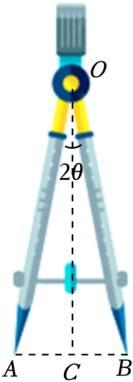
【点评】本题考查解直角三角形的应用，解答本题的关键是明确题意，利用数形结合的思想解答．
9．（2023•平原县一模）将一个正方体截一个角，得到如图所示的几何体，则这个几何体的俯视图是（ ）
A． B．
C． D．
【考点】简单组合体的三视图．
【专题】投影与视图；几何直观．
【答案】C
【分析】找到从上面看所得到的图形即可，注意看见的棱用实线表示．
【解答】解：从上面看可得到一个正方形，正方形里面有一条撇向的实线．
故选：C．
【点评】本题考查了三视图的知识，俯视图是从物体的上面看得到的视图．
二．填空题（共7小题）
以上内容仅为本文档的试下载部分，为可阅读页数的一半内容。如要下载或阅读全文，请访问：https://d.book118.com/887200006051006025

